 | № 18  29 сентября 2023  распространяется бесплатно
Избраны руководители сельских поселений
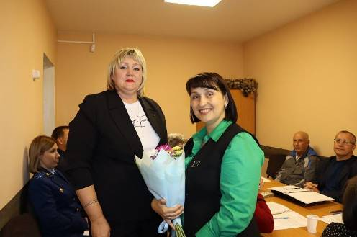  В Биробиджанском районе проведены первые заседания Собраний депутатов в Птичнинском, Найфельдском, Дубовском, Надеждинском и Бирофельдском сельских поселениях.  Рассмотрены ряд вопросов и первым вопросом на повестке дня стоял - избрание главы поселения, исполняющего обязанности председателя Собрания депутатов.  Депутатами на посты глав избраны:  - Тимофеева Наталья Валериевна - Птичнинское сельское поселение; | - Язвенко Наталья Анатольевна - Найфельдское сельское поселение;  - Кравчук Константин Владимирович - Дубовское сельское поселение;  - Красилова Наталья Васильевна – Надеждинское сельское поселение;  - Вилков- Дымочко Андрей Юрьевич – Бирофельдское сельское поселение.  Пожелаем избранным главам здоровья, успехов в этой нелегкой должности, сплочённого коллектива, благодарных жителей и исполнения задуманного!  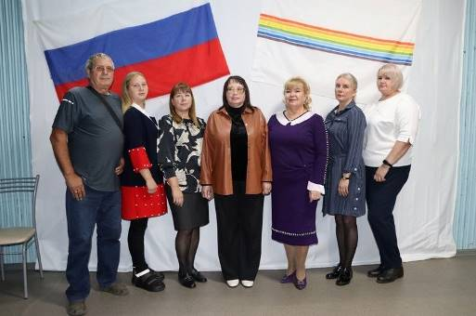

И снова звонок нас зовет на урок!
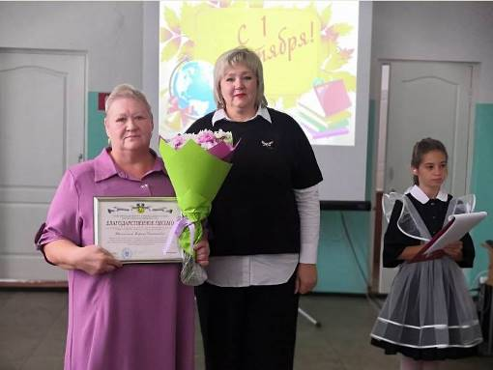  Во всех школах Биробиджанского района прошёл - День знаний!  1 сентября - День знаний! Праздник книг, цветов, друзей, улыбок, света! Двери школ вновь распахнулись, чтобы дать старт новому учебному году!  Традиционно 1 сентября в школе села Желтый Яр проводится торжественная линейка, посвящённая Дню Знаний. Все ребята, отдохнувшие и загорелые, собрались на школьном дворе. Они радовались встрече с одноклассниками, классными руководителями и любимыми учителями.  По традиции первыми представляют малышей-первоклассников.  Не обошлось и без приятных сюрпризов, кроме поздравлений с Днем знаний, | заместитель председателя правительства Еврейской автономной области Андрей Садаев вручил дипломы победителям регионального конкурса «Герои моей малой Родины», - Шлепаковой Кристине Дмитриевне – учителю английского языка, Юловой Кристине и Макаровой Дарье  – ученицам 8 класса.  Глава Биробиджанского района Елена Федоренкова вручила Благодарность главы Биробиджанского района за многолетний труд, профессионализм и работу по наставничеству в школе Климовой Марине Степановне – учителю русского языка и литературы.  В адрес ребят прозвучали поздравления с началом учебного года от директора школы Парахневич Веры Николаевны.  В добрый путь ребята! Хороших оценок, удачи и больших достижений!  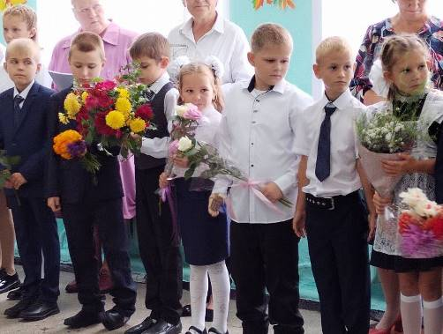

Торжественное открытие «умной» площадки состоялось
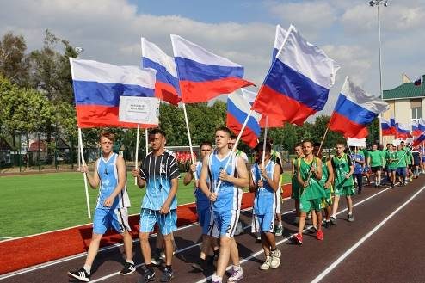  08 сентября 2023 года на территории МКОУ «Центр образования имени В. И. Пеллера» села Птичник Биробиджанского района, прошло торжественное открытие «умной» спортивной площадки.  Реализация данного проекта стала возможной, благодаря федеральному проекту «Бизнес спринт (Я выбираю спорт)» и президентской дальневосточной «Единой субсидии» по поручению Президента РФ Владимира Путина.  Главное отличие таких площадок от обычных — в их многофункциональности и цифровом подходе. Устроены они так, что каждый на них найдет, чем заняться. Заниматься на тренажерах помогает QR-код, благодаря которому можно получить рекомендации о правильном выполнении | упражнений.  Не только учащимся, но и всем желающим вести здоровый образ жизни теперь будут доступны площадка для волейбола, футбольное поле, баскетбольное поле, беговые дорожки и зоны воркаута - детские и взрослые, трибуна на 105 посадочных мест, Wi-Fi, освещение и камеры видеонаблюдения.  Во время проведения торжественной части огромные слова благодарности прозвучали в адрес всех участников этого грандиозного по масштабу проекта.  Далее, на новой площадке прошли соревнования по легкой атлетике, волейболу, баскетболу, футболу. Участникам были вручены грамоты и заслуженные награды.  Спорт должен стать неотъемлемой частью каждого современного жителя Биробиджанского района! Новая спортивная площадка, должна стать местом постоянного движения, проведения соревнований, различных мероприятий.  «Здорово, красиво, многофункционально!» - в один голос, кричали присутствующие ребята на открытии спортивного комплекса.

В селе Валдгейм Биробиджанского района для детей открыл свои двери обновленный детский сад
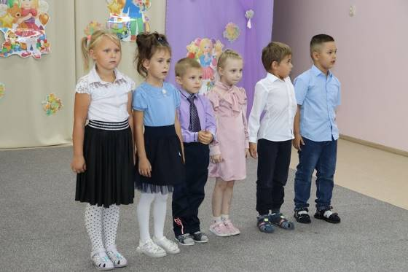  В День знаний, 1 сентября, состоялось торжественное открытие.  В рамках Единой президентской субсидии, учрежденной Владимиром Владимировичем Путиным, 100 воспитанников детского сада села Валдгейм пришли в обновлённое здание.  Работа проделана большая. С мая месяца подрядчики приступили к работам. Все работы удалось завершить до 1 сентября.  Отремонтирована крыша, полностью заменены окна и двери, установлены новые системы водопровода, тепла, канализации. Подведена горячая вода. Произведен ремонт групп и входных зон.  С поздравлениями и благодарностью за | выполненные работы обратились к присутствующим заместитель председателя правительства ЕАО Андрей Садаев, заместитель председателя Законодательного Собрания ЕАО, руководитель регионального отделения партии «Единая Россия» в ЕАО Антон Акимов, глава Биробиджанского района Елена Федоренкова.  Строителям, сотрудникам детского сада были вручены благодарственные письма, заместитель председателя правительства ЕАО Андрей Садаев вручил сертификат на 300000 рублей.  «Урааааа! Ребёнок ждёт не дождется когда уже пойдёт в сад. Соскучился по своей группе и воспитателям», – высказала свое мнение еще одна жительница села Валдгейм. «Старые помещения изменились до неузнаваемости. Наш детский сад засиял новыми красками. Жизнь ребят в детском саду будет еще интересней и познавательней.  От лица работников детского сада, воспитанников, родителей выражаем огромную благодарность всем тем, кто принимал активное участие в ремонте нашего детского сада. Спасибо за оказанную помощь и поддержку», - поблагодарила всех заведующая детским садом Жукова Анжелика Владимировна.

Торжественное мероприятие «Мое село – ты песня и легенда», посвящённое 95 - летию села Валдгейм Биробиджанского района, состоялось!
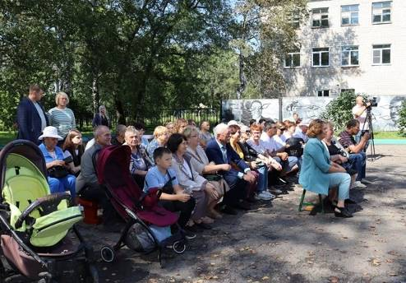  Есть такие знаменательные даты и незабываемые события в истории каждого села, которые навсегда остаются в памяти людей. Одной из таких примечательных дат является 95 – летний юбилей села Валдгейм, который прошел 2 сентября 2023.  История села, берет свое начало с лета 1928 года. В переселенческий пункт Худзиновка, прибыли первые переселенцы – семьи русского Кирилла Масленникова и еврея Лейба Гефена. Весной 1929 года появились первые дома, в которые заселились 6 семей в составе 32 человек. А осенью этого же года на совете села, «Худзиновка» была переименована в «Валдгейм», что в переводе с еврейского означает – «Дом в лесу».  Программа юбилейного мероприятия была очень насыщенной. Праздничный | концерт с выступлением образцового ансамбля танца «Алиса», солистов учреждений культуры Биробиджанского района, подарила массу положительных эмоций жителям и гостям торжества. Не забыли и про детвору, для которой устроили весёлые конкурсы и пенное шоу.  Главной частью праздника была районная сельскохозяйственная ярмарка. Вниманию жителей и гостей была представлена продукция товаропроизводителей, крестьянских (фермерских) хозяйств и личных подворий, рыбная, мясная продукция, фрукты, овощи кондитерские изделия и многое другое. На ярмарке все желающие могли отведать солдатской каши и шурпы.  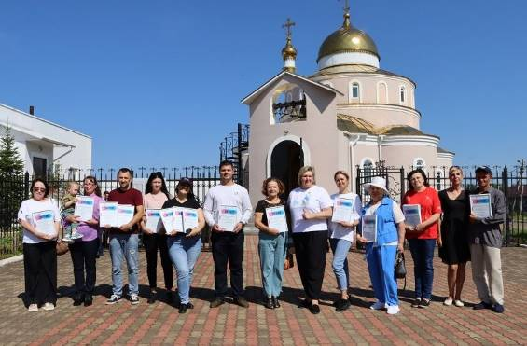

Антикоррупционная работа
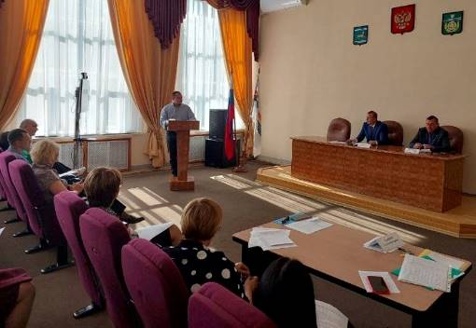  12 октября 2023 года в большом зале заседаний администрации Биробиджанского муниципального района прошло заседание Совета по противодействию коррупции. На заседании были рассмотрены вопросы:  О результатах предоставления муниципальными служащими администрации Биробиджанского муниципального района, руководителями муниципальных учреждений, функции и полномочия учредителя которых осуществляет администрация Биробиджанского муниципального района Еврейской автономной области, сведений о доходах, расходах, расходах, об имуществе и обязательствах имущественного характера за период с 01.01.2022 по 31.12.2022. | Еврейской автономной области, сведений о доходах, расходах, расходах, об имуществе и обязательствах имущественного характера за период с 01.01.2022 по 31.12.2022.  О состоянии антикоррупционной работы в сельских поселениях Биробиджанского муниципального района за 2022 год и 1 полугодие 2023 года.  О результатах деятельности по проведению антикоррупционной экспертизы проектов нормативных правовых актов администрации муниципального района за 2022 год первое полугодие 2023 года.  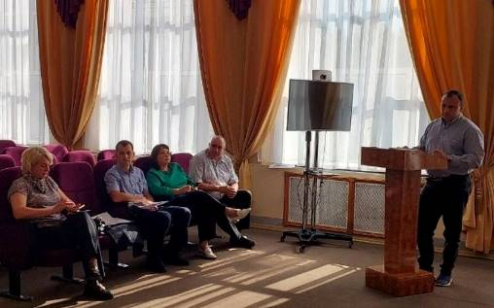

1 | КОНТАКТНЫЙ ТЕЛЕФОН, ПО КОТОРОМУ МОЖНО ПОДЕЛИТЬСЯ ТЕМАМИ ДЛЯ ОЧЕРЕДНОГО ВЫПУСКА «ВЕСТНИК БИРОБИДЖАНСКОГО РАЙОНА»: 2-60-04 АДРЕС ЭЛЕКТРОННОЙ ПОЧТЫ: bir_rn@eao.ru. ПОДРОБНЕЕ О ДЕЯТЕЛЬНОСТИ АДМИНИСТРАЦИИ МУНИЦИПАЛЬНОГО ОБРАЗОВАНИЯ «БИРОБИДЖАНСКИЙ МУНИЦИПАЛЬНЫЙ РАЙОН» ЕВРЕЙСКОЙ АВТОНОМНОЙ ОБЛАСТИ МОЖНО УЗНАТЬ НА ОФИЦИАЛЬНОМ САЙТЕ WWW.br.eao.ru.
1 | ВЕСТНИК БИРОБИДЖАНСКОГО РАЙОНА № 18 от 29 сентября 2023 года.

На базе Регионального отделения «Молодой Гвардии Единой России» открыт «Трудовой десант»
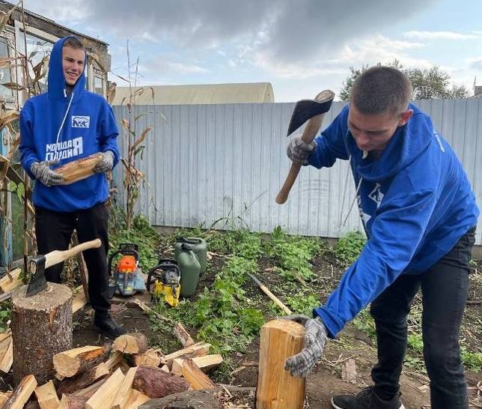
В Региональную общественную приемную Председателя Партии «Единая Россия» Д.А Медведева обратилась многодетная мать, участника специальной военной операции, с просьбой распилить и расколоть дрова.
В селе Птичник молодогвардейцы совместно с администрацией Биробиджанского муниципального района оказали помощь в распилке и колке дров. Такая совместная работа будет продолжаться на протяжении всего отопительного сезона. Ребята будут оказывать помощь семьям участников СВО.
Инициативу открытия центра трудового десанта «Молодой Гвардии Единой России» поддержал секретарь партии Ростислав Эрнстович Гольдштейн.
Для оказания помощи обращаться по адресу: город Биробиджан, Театральный переулок, 4 или по номеру: +7(426) 222-39-15.

В Биробиджанском районе продолжатся ремонты дошкольных и школьных учреждений
14 сентября 2023 года глава Биробиджанского района Елена Федоренкова выехала в село Бирофельд с целью посещения детского сада и школы.  Несмотря на то, что учреждения подготовлены к новому учебному году, остаются вопросы, которые необходимо решать.  В ходе осмотра школы, принято решение на проведение технического осмотра здания с целью рассмотрения вопроса по разработке проектно - сметной документации на ремонт.  В детском саду предстоит провести работы по отводу грунтовых вод от здания, замене канализационной системы и водопровода. В настоящее время подготовлена смета, ведётся работа по отбору подрядной организации.  Напоминаем, в текущем 2023 году, в рамках Президентской дальневосточной «Единой субсидии», отремонтированы детский сад села Валдгейм и школа села Дубовое. | 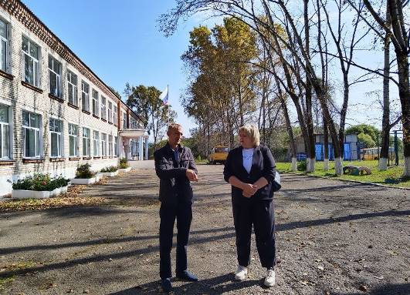

Дома в Старом Аэропорту начали готовить к зиме
Дома в Старом Аэропорту начали готовить к зиме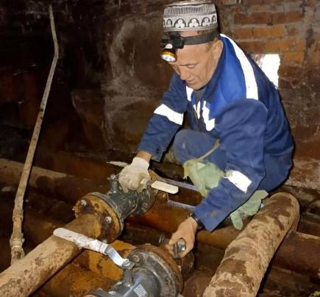 | Председатель регионального парламента Роман Бойко вместе с руководителем исполкома «Единой России» Антоном Акимовым, главой Биробиджанского района Еленой Федоренковой и районным депутатом Виктором Домановым встречались с жителями Старого Аэропорта. Люди просили сделать все возможное, чтобы они не остались зимой без тепла. О ситуации доложили губернатору области Ростиславу Гольдштейну. Глава региона дал поручение департаменту ЖКХ максимально оперативно включиться в решение задачи.  В настоящий момент, «Облэнегоремонт» «зашел» на объект. Как было оговорено, предприятие займется трубами, задвижками, вентилями и т.п.  «Капитальный ремонт, конечно, в таком режиме не сделаешь, но внутридомовые сети приведут в порядок, чтобы можно было запустить тепло. Хотя дома и принадлежат Минобороны, но это тонкости для властей. Никто людей не бросит, один на один с проблемами не оставит. Будем следить за ходом работ», - прокомментировал Роман Бойко.

Комиссия по подготовке к отопительному сезону проводит проверки в Биробиджанском районе
27 сентября 2023 года комиссия по проверке готовности к отопительному периоду объектов коммунальной инфраструктуры, находящихся на территории Биробиджанского муниципального района, провела проверку готовности к отопительному периоду 2023-2024 ГП ЕАО «Облэнергоремонт плюс».  В работе комиссии приняли участие представители Ростехнадзора в Еврейской автономной области и Главного управления МЧС России по ЕАО.  В соответствии с Правилами оценки готовности к отопительному периоду, утвержденных приказом Министерства энергетики РФ от 12 марта 2013 года № 103, сроки готовности для теплоснабжающих и теплосетевых организаций к осенне-зимнему периоду определены - не позднее 1 ноября, для муниципальных образований - не позднее 15 ноября. | 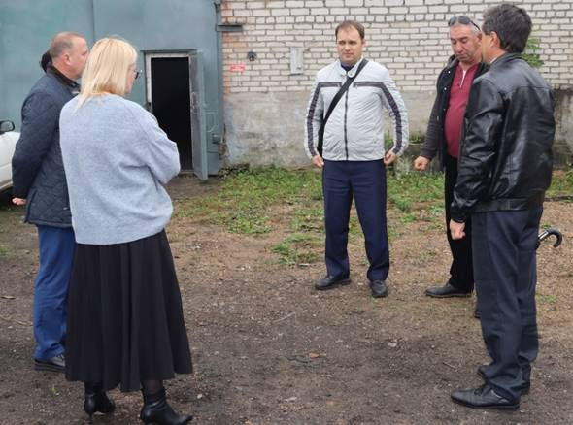

В Спартакиаде муниципальных образований приняли участие спортсмены Биробиджанского района
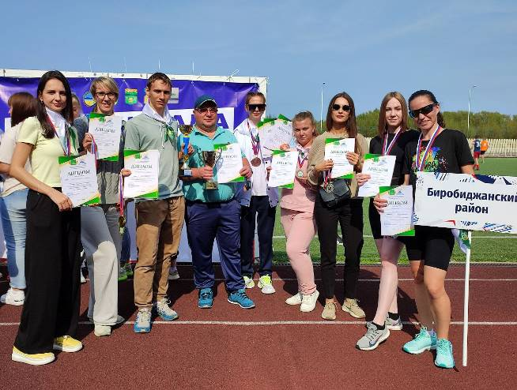
Соревнования по волейболу, мини-футболу, уличному баскетболу 3х3, настольному теннису, армреслингу и легкоатлетической эстафете состоялись 15 - 17 сентября 2023 года в Биробиджане и собрали около 250 участников.
Организаторами Спартакиады выступили Департамент по физической культуре и спорту Еврейской автономной области и Центр спортивной подготовки ЕАО.
Практически в каждом виде спорта нашим спортсменам удалось занять победные места. Так, командам Биробиджанского района удалось занять:
- 3 место в соревнованиях по волейболу среди женских и мужских команд, по настольному теннису и армреслингу среди женских команд,
- 2 место в легкоатлетической эстафете среди женщин и 1 место в легкоатлетической эстафете среди мужчин.
Команды победители и призеры в каждом виде спорта программы Спартакиады, награждены медалями и дипломами Департамента по физической культуре и спорту правительства области.
Победителем спартакиады стала команда г. Биробиджана, серебро у команды Смидовичского района, бронзу взяла команда Биробиджанского района, на четвертой строчке Ленинский район и замыкает турнирную таблицу Облученский район.

Биробиджанский район принял участие в образовательной сессии «Территория действий»
с 25 по 27 августа на территории горнолыжного комплекса FOMA прошла седьмая образовательная сессия проекта «Территория действий». Инициатором кадрового проекта стал губернатор ЕАО Ростислав Гольдштейн.  Участники от Биробиджанского района получили новые знания, огромный опыт и самые положительные эмоции.  «Уже второй год я участвую в молодежном форуме «Территория действий». Как всегда, организаторы подготовили для участников насыщенную программу. Мы приняли участие в мастер-классах, в тренингах по личностному росту, поработали над развитием лидерских качеств и не только. Я получила заряд энергии, и бесценный опыт», - поделилась Нина Митусова, учитель центра образования имени В. И. Пеллера. | 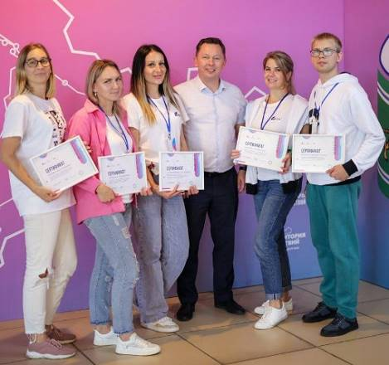  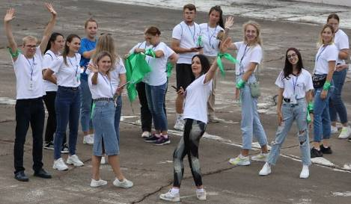 | «Бесспорно, атмосфера форума дала всем участникам заряд энергии, перезагрузку для новых идей. Мероприятие, в первую очередь, дает нам возможность развивать свои лидерские качества. У нас прекрасный губернатор, и я считаю, что участники, которые заслуживают роста, получат такую возможность», - сказала заместитель начальника отдела образования Биробиджанского района Анна Королькова.  «На форуме был представлен экспресс - курс по социальному проектированию от эксперта Натальи Ляшко, где мы узнали, что необходимо для успешного проектирования. Ведь любой неравнодушный, желающий житель нашей области, может, получить грантовую поддержу и не допустить распространенных ошибок в написании проекта», - отметила Бабичева Юлия, учитель.

Совещание по предупреждению и ликвидации ЧС и обеспечению пожарной безопасности
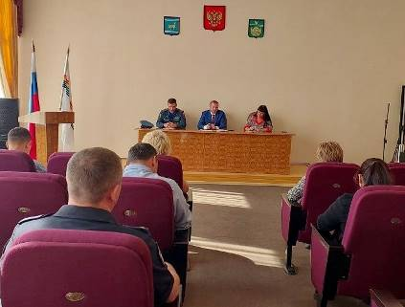 | 15 сентября 2023 года в большом зале администрации прошла комиссия по предупреждению и ликвидации чрезвычайных ситуаций и обеспечению пожарной безопасности муниципального образования «Биробиджанский муниципальный район». Комиссией был рассмотрен вопрос:  - О подготовке к осеннему пожароопасному сезону 2023 года на территории Биробиджанского муниципального района.  В результате работы комиссии были приняты ряд решений, установлены ответственные лица и сроки выполнения необходимых мероприятий.

Противодействие коррупции


Проводится набор в секцию «Футбол»
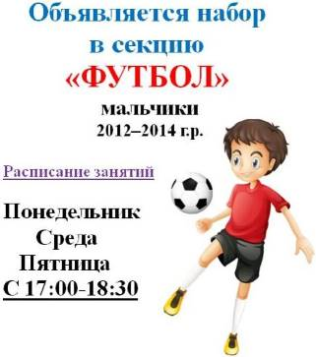 | Тренер: Хагай Дмитрий Геннадьевич  тел. для справок: +79991752929  WhatsApp: +79648262306  адрес: спортзал Администрации Биробиджанского района ул. Советская 100а

2 | Вестник Биробиджанского района. Учредитель – орган местного самоуправления администрация муниципального образования «Биробиджанский муниципальный район» Еврейской автономной области. Главный редактор – Стрелкова Н.Г.. Подписано в печать 29.09.2023. Время подписания в печать – 16:00. Тираж – 100 экз. Распространяется бесплатно. Адрес редакции – ЕАО, г. Биробиджан, ул. Пушкина 5 «Б». Тел.: 2-60-04.
2 | ВЕСТНИК БИРОБИДЖАНСКОГО РАЙОНА № 18 от 29 сентября 2023 года.

